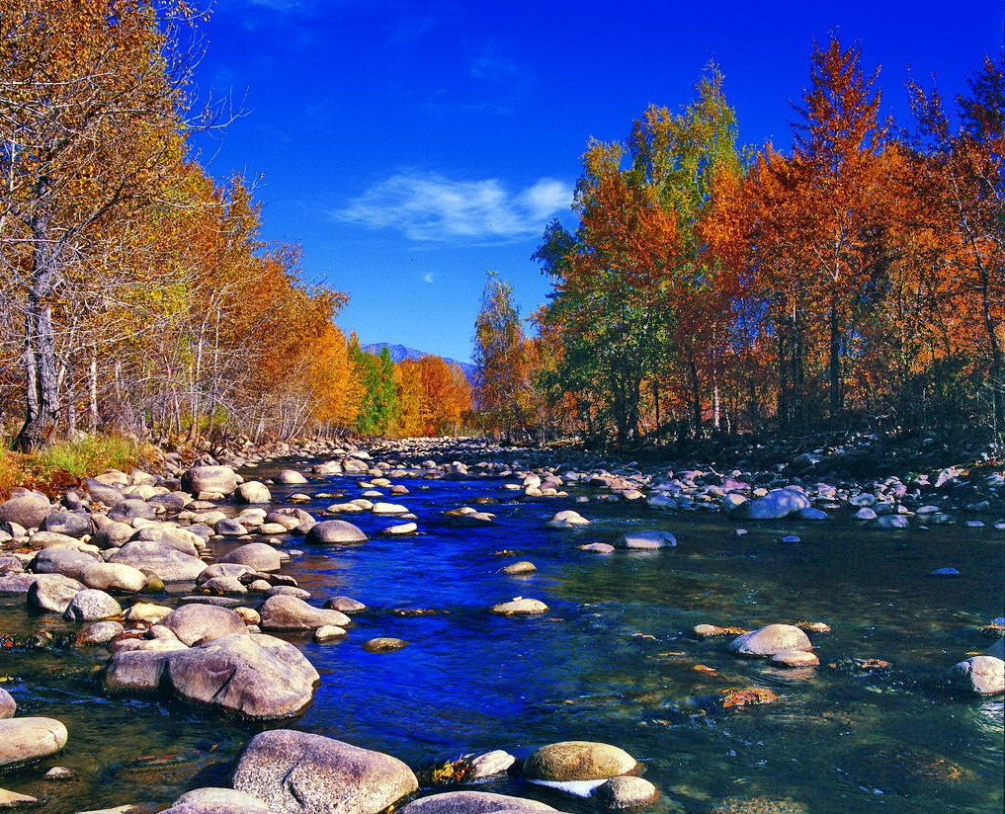

苏州老年大学文史系
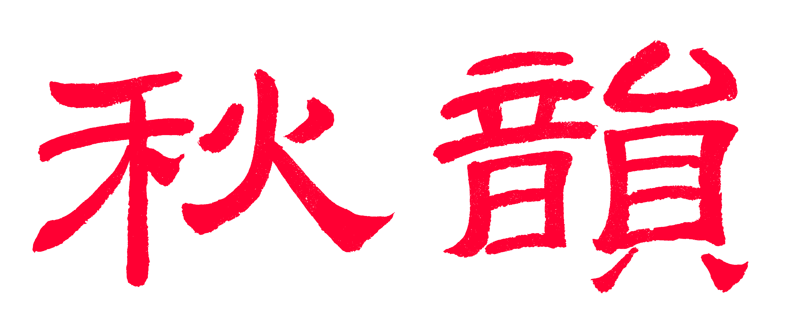电子版第90期

散淡书房主办
顾问：邢烈
本期责任编辑：江幼青（电子版）

：

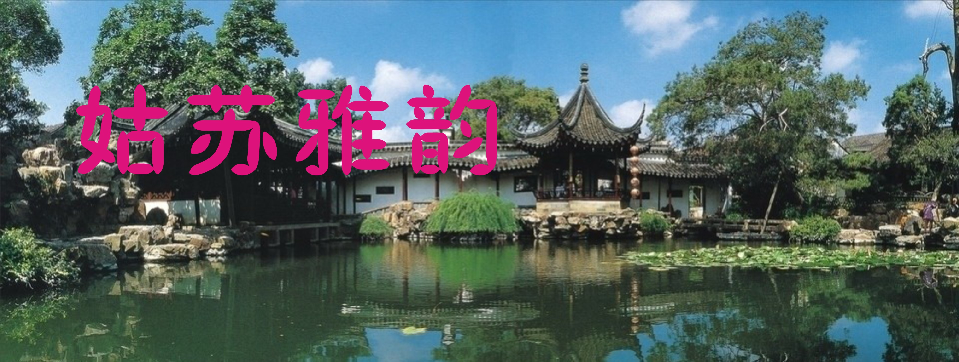

蔡士道
早春游吴中东山紫金庵
和风吹拂阳生暖，漫步僧庵石径斜。
照眼艳红丛木果，无瑕洁白玉兰花。
呼之欲出泥雕动，禅旨深含壁画嘉。
忘却年华闲暇好，神游物外可为家。
注：紫金庵幽静，古朴。以大殿正中、两壁南宋，以及后壁明代泥塑佛像妙相生动，容貌表情各异，衣褶飘逸闻名，有“天下罗汉两堂半”之一堂说法。
江幼青
八声甘州*虎丘踏春
恰正时杏月赏桃花，春阳沐渔矶。更和风拂面，雅条细柳，相对依依。虎阜红妖绿润，潋滟水荷池。白凤头冠鸭，鹣鲽双飞。 小道环山绕树，望云岩塔远，风景堪迷。看幽篁鹤涧，深壑玉泉低。顾花丛、蝶穿蜂舞，踏芳茵、香透彩罗衣。园中秀、意闲情洽，醉入兰蹊。
刘婉英
满庭芳* 沧浪亭
坐守城南，比邻郡学，借水千缕垂杨。藕花风榭，吟啸坐幽篁。穿过云墙月洞，玲珑馆，明道厅堂。芳菲地，石亭悠远，清梦绕池塘。 沧桑。才子至，银钱四万，一改园荒。官场弃，悠然归隐文章。羡你濯缨濯足，醉翁笑，子美徜徉。 梅花伴，清风无价，明月照沧浪。
杨自振
鹧鸪天*石湖春早
梅吐清妍秀色呼，芳堤水涨绿初舒。柳丝风舞轻黄弄，亭影波摇墨画涂。 追旧梦，赏新符，踏歌樽酒不辞沽。吴中新俗君知否？寻胜探春游石湖。
陈赤峰
忆江南*虎丘
青山秀，虎阜鹭飞霞。塔影九重斜拥树，幽篁曲径满坡花。胜景冠吴家。
忆江南.石湖
楞伽俏，峯岭似螺浮。霞映平湖飞白鹭，行春桥畔泛渔舟。胜过武陵洲。
忆江南.园区
天堂美，最美数园区。科教创新张活力，文明富庶众称誉。福地适人居。
石湖秋韵
霜风凝暮色，湖静塔山幽。
霞映长桥晚，荻芦黄叶秋。
陈铭诚
常熟方塔
乌目昆承山水匀，巍然宝刹坐红尘。
琴川缘此总兴福，鱼米之乡常沐春。
宗胜利
踏莎行*游箭阙峰
云润山川，亭藏芳满，阳山剑阙斜阳伴。春风不解妩山花，着莺喚得游人转。 攀叶登山，路途苦远，秀峰一径偎春苑。坡陁沟壑始盘旋，双眸却被藤萝断。
张香生
念奴娇•陆巷古镇
千年古镇，看廊桥遗梦，沧桑痕迹，小巷逶迤飞肃静，绿水人家吹笛。婉约乡音，茶烟笑语，闲引天涯客。多情雅曲，寸心千里奏入。 闻道铮骨中堂，潜心学问，泰斗无双笔。海内文章居第一，天下盛名传脉。旷代风骚，经纶满腹，几缕才丝积。晚来风急，恼人愁绪何息？
张桂生
观景缥缈峰
金庭镇畔百花菲，缥缈峰边万木葳。
孤雁盘旋寻故侣，群蜂起舞觅新绯。
湖浮黝艋朝阳去，水叠青螺载浪归。
袅绕炊烟飘半岭，彩霞伴我赏春辉。
侯国达
锦缠道·石湖越堤春晓
绿水涟漪，嫩柳独笼烟雨。展风流，万条飞舞。海棠蓓蕾方微吐，冶艳桃花，竞把春情诉。 问芳林鹭汀，画春谁主。美人梅，莺猜燕妒。步长堤，幽径香浮。遇此裁诗境，莫把韶光负。
侯国达
满庭芳·姑苏春早
湖水如蓝，山光添色。野陌蹊径流芬。海棠新绽，娇媚足销魂。烟柳多情顾盼，夭桃艳，依恋相亲。寻啼鸟，早樱堆雪，随处踏香尘。
欢欣，花竞放，飞霞溢彩，浪漫青春。看游蝶痴蜂，软语殷勤。草木风流盛事，花心俏，醉梦沉沦。晴阳好，徘徊树下，剪影入诗文。
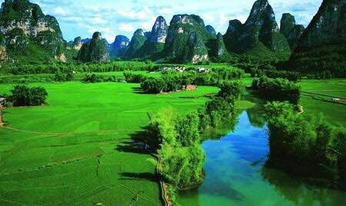
山河赞歌

侯国达
踏莎行*海南落日
落日镕金，海天夕照。焰光烨烨红霞耀。一时万籁静无声，银鳞燃火沧波浩。暮色朦胧，翔鸥影杳，渔舟破浪忙归棹。太阳欲梦享温柔，广张锦帐如花俏。
游鹿回头景区
碧海蓝天一望收，沙湾椰岸布高楼。
轻舟破浪频回弋，长岛扬帆欲远游。
神话留踪寻鹿影，良缘传世感情稠。
云程已是天涯近，山径旋登乐忘忧。
临江仙*牛年正月初一登六片山
打卡网红新地，正宜徒步爬山。崎岖野径奋登攀。密林高蔽日，巨石上峰巅。 宕口危崖屏立，天池碧水漪涟。峰头骋目望云天。儿孙携手度，节假好休闲。
蝶恋花*游莲花山
殿宇巍峨高几许。望海观音，熠熠金光煦。清碧莲池飞白鹭，红花开满英雄树。 采石千年风雨渡。峭壁悬崖，叠嶂奇岩塑。雄伟天门惊却步，心疑曾是修仙处。
陈彦华
云南元阳梯田
山绕仙居光影奇，堤围玉水叠参差。
冰轮跌碎凡间落，世外哈尼春忘辞。
陈赤峰
重访桃花潭
踏歌渡口送行舟，李白当年到此游.
今日我来人不见，桃花无语水东流。
江幼青
喝火令*张掖丹霞
岭上霓虹丽，云边绮梦幽。水乡羁客醉青眸。秋色绚斓绵远，浓墨绘坡丘。 旷衍千丹石，人如一野鸥，欲忘尘事寄江流。去处沙源，去处海湖头，去处浪踪萍迹，天地两悠悠。
西江月*青海湖
海上风兮涛卷，湖边牧草苍青，沉沙潮涌岸边听，落日云帆归影。
重續千年残夢，烟迷薄露廊亭，菜花未见格桑兴，秋色飞鸥争骋。

嘉峪关
暗壁明城青海湾，雄关楼堞倚云边。
风尘古道商卿苦，锁钥轮台客梦牵。
羌笛一声垂杞柳，疆垣万里绝狼烟。
入秋暮雨峰头冷，还听驼铃日落前。
江城梅花引*茶卡盐湖
离离芳草碧丝牵。劲风旋，落霜烟。星散牧羊，芸锦绣珠丹。莫负翌晨终夕照，远荒漠，共秋声，明镜悬。 似梦如幻惊雪练。玉峰横盐湖浅。水云飞雁。帔霞燦、合一人天。白露泠泠，冰洁独生寒。兴叹湖边多绰约，红裙展，老夫狂，舞逸翩。
鹧鸪天*敦煌莫高窟
石窟层层落日曛，鸣沙瑞气烁经魂。玉门遥指阳关道，峭壁犹留细柳痕。 千佛圣，九霄云，飞天彩画世无伦。素笺若为边陲写，檐角方斜色渐昏。
苏幕遮*青海塔尔寺
彩幡飏，连旷窅。寺上云轻，四院开心窍。金瓦红墙明古造，堆绣交辉，三绝堪精妙。 佛缘添，传福报。朝圣诚虔，十万长头祷。吹散红尘烟缭绕，一瓣心香，遥送青湖道。
注：塔尔寺三绝：壁画、堆绣和酥油花

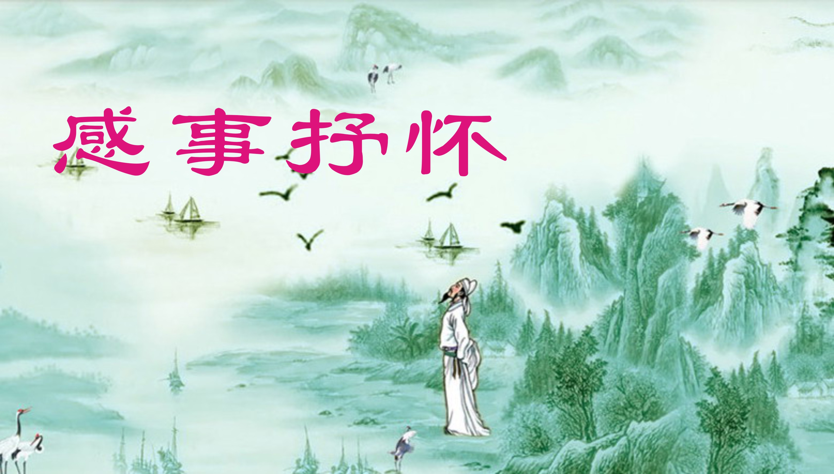
章 苏
江城子*清明悼戍边烈士
昆仑圣洁铸英雄。贯长空，气如虹。国门坚守， 赤手斗顽凶。肝胆忠心飞碧血，山屹立，战旗红。
诚谢若芬老师辛丑年初赠手绘日历画
笔墨枇杷真瑞祥，感恩钦佩果金黄。
才高胸有四时景，巧手绘来盈屋香。
阮郎归•空
大观园里泪含珠，疑为前世储。惜花啼血葬花锄，黛眉终未舒。 思切切，意孤孤，今生缘却无。看芳尘一夜情沮，红楼飘梦裾。
陈彦华
鹊桥仙*送别
芭蕉声碎，梧桐雨滴，秋水纤夫古道。凌波同好至天涯，又况是、孤鸿波渺。 篱边觞咏，堂前联句，十载绵情难了。江南风雅为君留，待等得、华章来报。
蔡士道
赞吴中女性形象IP-吴美丽
黑发髻鬟冠宝带，明眸樱口丽容嘉。
淡装湖水旗袍色，点缀红梅雪海花。
聪敏坚强能奋斗，贤良温婉善持家，
吴中女子多才俊，璨若晨星醉早霞。
陈铭诚
张謇咏天民先觉
天纵奇才濠水旁，民生俊杰咏非常。
先贤伟业书河海，觉醒吾华日月彰。
刘廷友
临江仙* 苏轼颂
万丈才情文藻灿，笔尖珠玉飞旋。九州俊彦仰头看。天庭文曲座，地上韵章冠。 儒雅风流心敞亮，纯情友善悠然。了无城府庙堂寒。苏堤杭太守，佳话美名延。
虞美人* 贺韩亚轩获古诗词大赛桂冠
群英竞逐诗词苑，精彩频相伴。几千名作腹中装，如数家珍拈取有成章。 功夫涵养云容易？幼教家书底。风骚独领闯难关，淡定从容争信稚童年。
宗胜利
无题
速递微言寄语真，翁娥尽展气精神。
回眸轉瞬凡间事，科技奇葩載世尘。
刘啸虎
相见欢
校园春意醇浓，兴冲冲。学府迎來学子，喜重逢。歌嘹亮，舞欢畅，乐声融。莫道桑榆已晚，滿霞穹。
教学
校园春意闹，花绽艳红娇，
熙攘师生聚，聊谈教妙招。
詹咏俐
诉衷情* 悼小玲
金陵豆蔻喜同窗，求学赴京堂。芬芳桃李欢聚，笑靥孰能忘？ 君抱恙，斗枭狼，志如钢。英姿飒爽，情动苍天，泪滿三江。
张桂生
西江月•植树造林赞
刻意寻春葳野，齐心载梦肥原。初衷不改扩桑田，何惧霜风雨箭。发动军民排难，请来巨阙攻关。造林植树富人间，彩绣金瓯片片。
沁园春•颂百年辉煌
大国泱泱，屹立东方，傲视世间。忆中华往昔，列强猖獗，峥嵘岁月，社稷罹难，倭寇横行，山河破碎，十月旋风卷巨澜，英雄会，马列思想引，星火燎原。 天骄统领群贤。逐外敌蒋奸宣主权。绘万山红遍，千乡富泰，同心奋战，合力攻关。航母巡洋，箭星遨宇，业绩辉煌功盖天。新阳煜，笑大千世界，数我斑斓。
蒋海波
党的百岁华诞志贺
东风激荡赤旗扬，愿景云程毓盛昌。
惠泽民生天朗朗，谟猷国是道长长。
江山契阔新征远，日月重光骏业强。
不忘初心肩使命，巨龙腾越导先航。
清平乐*南湖红船
辟涛斩浪，回首山河壮。烟雨楼前星火亮，猎猎旗开北上。匡时济世骁骖，先驱浩气凭添。七月嘉兴风正，南湖直挂云帆

卞业林
河滨散步书怀
春日舒身趁嫩晴，长川岸畔景逾明。
一株桃树一株柳，成片海棠成片樱。
风吻叶摇频动叶，天催英败忽飘英。
可怜红雨纷扬后，多少疏枝向水横。。
宗胜利

走步道随思

新年步道旧花坛，来往游人似雀欢。
从此疫情偏好轉，而今余恨剩篇端。
姑苏古景迎新客，驿鎮舟桥喜庆安。
奋发中华豪气在，魂牽日月展天宽。
刘谦淦
晨悟
轻吟一曲共芳晨，蝶舞蜂吟万象新。
对镜苍颜知岁月，青松不老笑迎春。
春岸
一湾烟水漾清波，柳岸香风翠羽歌。
似幕迎春金灿缀，芳尘暗影漫村河。
侯国达
贺"脱贫攻坚战全面胜利"
久盼脱贫穷出窝，传承夙愿紧爬坡。
殚精竭虑筹良策，越岺翻山趟大河。
上下同心破坚險，英雄矢志树嵬峨。
齐奔小康终圆梦，彪炳千秋太可歌。
侯国达
元宵节
期望冰轮巡浩天，流云蔽日雨如烟。
方斟佳酿尝醇厚，新煮元宵似月圆。
几处诗群开雅集，一时机里汇华篇。
遥闻南海晴空碧，怎怨嫦娥心有偏。
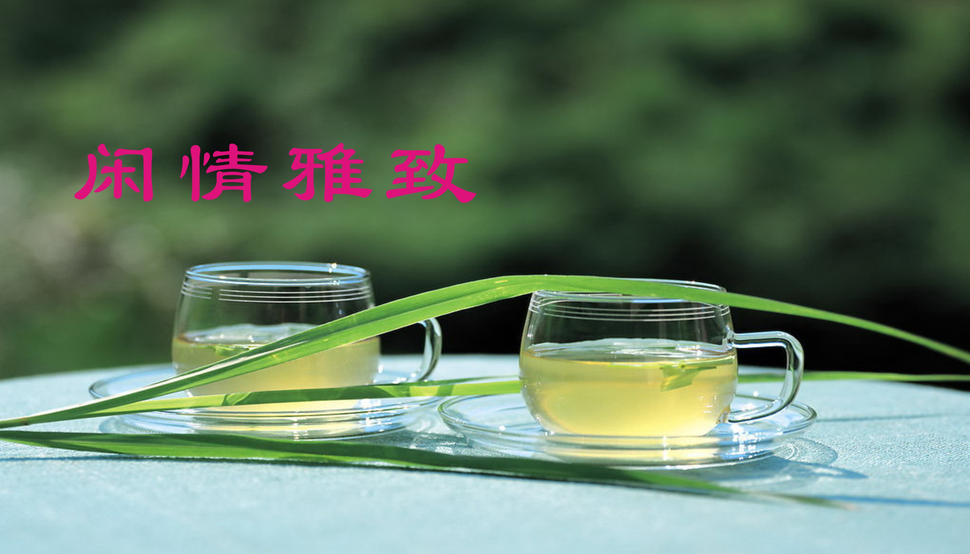
江幼青
醉花阴* 二月二
草绿江南春意好，梦醒龙头矫。花影弄清晨，风软尘香，丝柳华堂绕。 梁园燕子归来早，送几声音缭。经雨翠帘明，浅醉闲吟，更喜桃梅俏。
南乡子*随处彩光流
随处彩光流，芳草萋萋意味稠。迆逦鸟声催细雨，轻舟，山远平湖薄雾收。 一梦到天陬，睡起荧灯玉蝶羞。墙角海棠开半掩，清幽，昨夜风狂花落否？
卞业林
清平乐*迎春
春来时序，温暖人间住。百草发芽花蕊吐，沐浴春风和煦。 四时送往迎来，天人物我相谐。春种希望一粒，秋收万斛开怀。
清平乐*探春
春天脚步，去问梅花树。香雪挂枝成海趣，吴下探春去处。 车驰先睹光临，嫩寒何惧开心。短炮长枪齐备，老枝几朵搜寻。
清平乐*惜春
春阳明媚，燕舞莺啼脆。新翠嫩红妆万类，勃勃生机同美。 堪叹好景非长，悄离踪迹难详。要记春天好处，温情留在心房。
刘婉英 油菜花
北太湖边油菜花，流连游客接云霞。
从来耕作农人苦，今日飞身变富家。
侯蓝蓝
踏莎行*访茶
新燕云痕，太湖水暖，海棠时节娇枝满。一年最好觅香时，轻车翠色春郊岸。 素手拈芽，篓筐犹浅，东篱小院团团匾。主人邀客共清杯，碧螺绿沁琉璃盏。
杨自振
天仙子* 菜花 次韵丁凤萍老师
一袭金装熠日曛，香飘四野自轻匀，水乡画卷倍丰神。灵气毓，酿诗魂，百里江南百里春。
杨自振
读王长泉老师《长寿竹》
老竹一竿坚且刚，苍青不改少时装。
任由雨露冰霜雪，尽化滋身壮骨汤。
观昆剧《孟姜女》
孟姜一曲哭长城，地裂山崩万里倾。
天道人心岂违得，从来民重胜君轻。
王凤媛
一剪梅*春游五彩油菜花
陌上氤氲扑面香。翦翦轻寒，款款新芳。连天细雨恰初晴，素蝶翩翩，炫色昌昌。 科技扶农送下乡。生态吴中，锦绣天堂。村前舍后乐闲游，春色融融，欢语央央。
芳陌春思
春雨有无空色濛，一川烟柳袅娉中。
欲裁春韵酿诗料，伴与清波觅峻嵩。
落樱遇喷泉
东风一树粉妆何，玉蝶千千飘半河。
雾雨冲天怀绮梦，澜翻开画卷飞歌。
陈铭诚
春分即兴
疫影余威又奈何？克难复课勿蹉跎。
笑声万寿宫中续，尤见春分喜气多。
李全男
桃花
红雨随心映日融， 繁枝一簇笑清风。
阳春朱萼人间秀， 湛露甘棠世上同。
颇爱洞天寻别院， 但求福地觅真宫。
何时见得仙姑面， 酣醉流霞酒盏中。
蝶恋花·雨巷
油纸伞人烟巷路，寂寞彷徨，祈望丁香遇。静默凄清无定处，迷茫似梦愁肠许。 惆怅女郎柔茹素，离我云飘，散了何依据。却自徘徊余踽踽，朦胧厚望金铃护。
张香生
洞仙歌•观赏粉黛乱子草花海：
云烟粉黛，看焰飞霞蔚，一缕金风送祥瑞。染成诗、摇曳清影婆娑，亭亭绮。浅唱田园蕙魅。 玉颜秋日媚，浪漫无边，雾里柔情梦中醉。雅曲赏幽香，最忆江南，奇葩草、斗妍桃李。应携手韶光照朦胧，读紫穗人间，弄晴新意。
王龙生
春花春风
杜鹃啼血映山红，痴恋桃花嫁暧风。
若有相思需赶早，青春莫误闰房中。
春花
春煦浓浓播暗香，溪边垂柳戏鸳鸯。
桃花有意东君侍，红杏含羞出竹墙。
黑天鹅一家子
喙红颈曲脚划波，带女携儿越溪河。
舐犊育雏同戏水，情深逐食唱渔歌。
人寰有意称真爱，鸟兽无心亦护呵。
动物世间存冷暖，师生感慕黑天鹅。
早春
一帘烟雨一帘风，新柳丝垂碧落中。
湖石倒悬浮曲水，娇娥持伞步蟾宫。
近观老树披新绿，远眺青山透赧红。
感慨早春春意暖，吟诗一首托归鸿。
詹永俐
春的使者
紫砂蝴蝶翩翩舞，未泯童心细碾锤。
花海耕耘成锦绣，双飞比翼永相随。
刘谦淦
紫藤
挂玉如霞澹紫烟，情浓影暗若悬泉。
东风有约春眸醉，一笑知心水榭前。
葡萄架
金虎西移泛晚霞， 青萝架下品清茶。
丝丝雅意随云远， 缕缕闲情逐日斜。
硕果丰盈当自喜， 醪香沁润惹人夸。
联珠串玉垂诗律， 抚卷吟秋入韵家。
黄健萍
卜算子*文竹
翠羽展清姿，细蔓纤枝瘦。竹韵芳魂绕指，傲骨松风透。 摇曳舞婆娑，悦意舒云袖。不借春风媚色添，寂寞安然守。
卜算子*竹
细雨润修篁，疏影凝清露。弄月筛风惹碧云，逸韵群芳妒。 劲骨有虚怀，溽暑幽辉布。傲雪寒冬气凛然，高节昭千古。
陈赤峰
寒梅
疏枝弄影绰姿娇，水墨丹青笔淡描。
玉骨冰肌清俏瘦，霜寒雪冻暗香飘。
侯国达
水调歌头*二月二遣兴
今日蛰龙醒，轻转把腰伸。晴阳高照，长空万里绘祥云。料想神光如炬，一扫阴霾冷雨，豪迈续缤纷。更待迅雷动，天下喜皆春。
嘯吟远，金牛奋，遍耕耘。青山绿水，莺啼花艳望荣新。闲访幽蹊野陌，笑看蜂飞蝶舞，潚洒踏芳茵。但愿人长久，好景共相亲。
侯国达
临江仙*春柳
玉树临风新剪绿，洋洋漫舞长空。鹅黄妙染衬桃红。轻笼云雨，妩媚意朦胧。 月上梢头欣拂影，蘅皋芷岸留踪。勿思攀折易重逢。一声横笛，天下遍春风。
诗友唱和 原玉
欧阳修 踏莎行* 雨霁风光
雨霁风光，春分天气。千花百卉争明媚。画梁新燕一双双，玉笼鹦鹉愁孤睡。 薜荔依墙，莓苔满地。青楼几处歌声丽。蓦然旧事上心来，无言敛皱眉山翠。
侯国达
踏莎行*春分 步韵
乍暖还寒，恼人天气。海棠著雨含娇媚。青梅如豆跳枝头，窗前啼鸟呼昏睡。 布谷低飞，耕牛遍地。千红万紫江山丽。晴阳迟早破烏云，静心且待林园翠。
江幼青
踏莎行*踏春 步韵
拂柳烟陂，踏春天气。偎红依绿丰姿媚。平堤锦障绘珠屏，海棠桃杏青莲睡。 野渡扁舟，柴门苗地。浣纱溪畔莺声丽。壶中岁月慰孤怀，惠风点染吴山翠。
刘婉英
踏莎行*春分 步韵
拂面春风，怡人香气。嫣红姹紫人娇媚。杏桃初绽柳丝青，莺吟燕舞鸳鸯睡。 袅娜风筝，飞花天地。海棠树下多娇丽。满汀芳草任行踪，一声笛远湖山翠。
杨自振
踏莎行*步韵
柳岸清波，云山佳气，桃霞梨雪争娇媚。银鸥翩舞燕双归，旧巢泥暖迎雏睡。 霜发梳稀，梦中故地，休言不及青春丽。童心依旧乐天天，银丝醉染眉峰翠。
胡广华
踏莎行*春分海棠 步韵
輭輭莺声，盈盈岚气。草薰风暖春花媚。婷婷一树映红霞，端庄淡雅无轻睡。 玉蕾初生，馨香复地。青皇着意多清丽。耻为桃李斗娇妍，嫣然一笑山峦翠。
王龙生
踏莎行*春光 步韵
雨沐霞光，花环韶气。千枝竞放争妍媚。回归燕子绕檐梁，彩衣孔雀香甜睡。红杏逾墙，牡丹溢地。引来多少娇佳丽。蓦然回首旧年时，新冠羁锁群山翠。
蔡士道 踏莎行* 春分 步韵
细雨和风，曛暖淑气，摇风嫩柳轻姿媚。透黄油绿菜花田，含苞桃李犹贪睡。 雨霁晴霞，景明野地，迎春金色坡头丽。年年春日踏芳郊，心随山野年年翠。
刘廷友
踏莎行*游东园 步韵
时令春分，晴和天气。妙龄儿女争明媚。韶光一寸值千金，撩人游兴难思睡。 清浅池塘，绿茵铺地。无人不道林园丽。忽闻一鸭正孵雏，众人争睹眉山翠。
侯蓝蓝
踏莎行*春雨 步韵
小雨轻寒，远山雾气，浓妆洗却平添媚。江南春有百千颜，花开看罢还花睡。 风过檐前，樱飘满地，婆娑绿竹摇清丽。流光珠露万灵苏，野郊春韭畦园翠。
张桂生
踏莎行*吴地春光 步韵
春雨肥花，和风暖气。河滨柳绿枝柔媚。草丛蝶舞影飘欢，樑檐燕憩形憔睡。 客旅天堂，暝游胜地。远郊扬笛音清丽。近旁奏曲调长飏，彩霞夕照幽林翠。
黄素坤
踏莎行*拈花湾度假
杨柳无尘，樱花浥露，菩提国里莲花路。一枝一叶总关情，流莺声里游人驻。 假日团圆，举家离府，拈花湾里休闲度。人间岁月有清欢，合家欢乐神仙妒。
2020年4月6日

